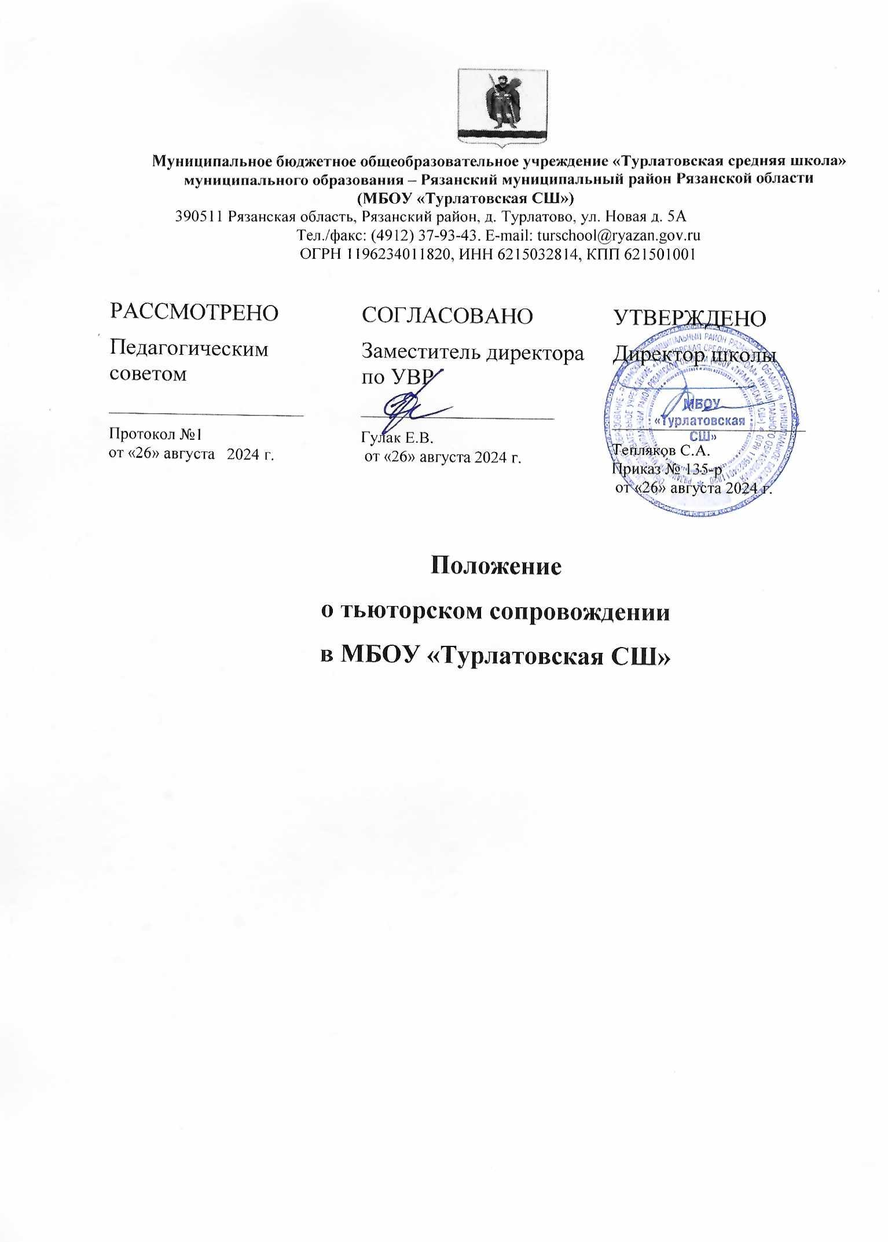

1. Общие положения
1.1.Настоящее Положение о тьюторском сопровождении в МБОУ «Турлатовская СШ» разработано в соответствии с Федеральным законом «Об образовании в Российской Федерации», Единым квалификационным справочником должностей руководителей, специалистов и служащих, раздел «Квалификационные характеристики должностей работников образования», утвержденным приказом Министерства здравоохранения и социального развития РФ от 14 августа 2009г. N593 Трудовым кодексом, Уставом МБОУ «Турлатовская СШ» (далее – школа)
1.2.Основные понятия:
Тьютор - это педагог, обеспечивающий разработку и сопровождение индивидуальных образовательных программ учащихся, организующий процесс индивидуальной работы с учащимися по выявлению, формированию и развитию их познавательных интересов, сопровождающий процесс формирования их личности (помогает им разобраться в успехах, неудачах, сформулировать личный заказ к процессу обучения, выстроить цели на будущее), координирующий поиск информации обучающимися для самообразования.
Тьюторское сопровождение – образовательная технология, в рамках которой основной формой взаимодействия является индивидуальное и групповое консультирование учащихся и их родителей (законных представителей) по вопросам формирования и реализации индивидуальных образовательных маршрутов (далее — ИОМ).
1.3. Тьютор в своей деятельности руководствуется федеральными и региональными нормативными актами по вопросам образования, приказами и распоряжениями Минобрнауки РФ, решениями органов местного управления образованием, Федеральным законом «Об образовании в Российской Федерации», Уставом, Коллективным договором, трудовым договором, Правилами внутреннего распорядка МБОУ «Турлатовская СШ» должностной инструкцией тьютора, настоящим Положением.
2. Цели и задачи тьютора
2.1.Основной целью тьютора является персональное сопровождение учащегося в процессе его становления в образовательном пространстве школы.
2.2.Задачи:
- Помощь учащемуся в осознании его образовательных потребностей, возможностей и способов их реализации;
- создание условий для реальной индивидуализации процесса обучения (составление и планирование индивидуальных образовательных маршрутов);
- помощь в сборе информации об образовательных ресурсах школы, города, области, страны, сети Интернет, которые могут быть использованы учащимися при обучении по ИОМ;
- помощь в проблемных ситуациях при реализации учащимся ИОМ.
3.Функции тьютора
Организуя тьюторское сопровождение, тьютор реализует (осуществляет) следующие функции:
3.1. Диагностическая: сбор данных об учащихся, их интересах, склонностях, мотивах, слабых сторонах.
3.2. Проектировочная: выявление возможностей и ресурсов для преодоления имеющихся у учащихся проблем и предусматривающая разработку средств и процедур тьюторского сопровождения самоопределения школьников в образовательном процессе, соответствующих индивидуальным особенностям восприятия ими оказываемой помощи.
3.3. Реализационная: оказание помощи и поддержки учащихся при решении возникающих затруднений и проблем.
3.4. Аналитическая: анализ и коррекция процесса реализации ИОМ.
4.Организация и содержание деятельности
4.1. Деятельность тьютора регламентируется настоящим Положением, должностной инструкцией и может быть реализована с помощью:
- проектной технологии;
- технологии группового и индивидуального консультирования;
- тренинговой технологии;
- информационных технологий.
4.2.Информационная деятельность:
- Информирование родителей о тьюторском сопровождении.
- Составление памяток, учащимся, родителям, классным руководителям по ликвидации проблемных полей.
- Формирование папки документов тьютора.
4.3. Учебно-методическая деятельность:
- Изучение методической литературы по тьюторскому сопровождению.
- Составление графика работы с тьюторской группой (учащихся).
- Составление индивидуальных образовательных маршрутов на каждого тьюторанта.
- Оформление дневников наблюдений тьютора.
- Индивидуальные консультации с учащимися, родителями (законными представителями), классными руководителями.
- Ознакомление и изучение новых направлений и технологий в тьюторском сопровождении.
- Выступление на заседаниях МО школы.
4.4. Диагностико-аналитическая деятельность
- Формирование банка данных детей испытывающих трудности в обучении.
- Отслеживание продвижения учащихся.
- Отслеживание итогов успеваемости.
Тьютор самостоятелен в выборе воспитательных и образовательных технологий, эффективных с точки зрения достижения результатов тьюторского сопровождения и не наносящих вред учащимся.
4.5. В процессе организации деятельности тьютор:
- составляет план работы на учебный год;
- организует тьюторское сопровождение через ИОМ;
- отслеживает еженедельное продвижение учащихся через Дневник наблюдения.
5.Права тьютора
Тьютор имеет право:
5.1. Представлять на рассмотрение непосредственного руководства предложения по вопросам совершенствования образовательного процесса и своей деятельности.
5.2. Получать от администрации и работников школы информацию, необходимую для осуществления своей деятельности.
5.3. Требовать от руководства школы оказания содействия в исполнении своих должностных обязанностей.
5.4. Принимать участие в обсуждении вопросов, касающихся исполняемых им должностных обязанностей.
5.5.Принимать решения и действовать самостоятельно в пределах своей компетенции.
5.6.Совмещать основную должность с учительской деятельностью в соответствии с распределением учебной нагрузки (тарификацией) согласно условиям трудового договора.
5.7. Участвовать в работе методических объединений.
5.8. Сотрудничать со специалистами учреждений, организаций, ведомств по вопросам создания условий для развития личности обучающихся, оказания помощи по обеспечению их социальной защиты в рамках своей компетенции.
5.9.Повышать свою квалификацию не реже одного раза в три года в соответствии с графиком курсовой подготовки педагогов школы.
6.Ответственность тьютора
6.1.Тьютор несет ответственность за нарушение устава, коллективного договора, правил внутреннего распорядка образовательной организации, трудового договора, за жизнь и здоровье учащихся во время образовательного процесса, за нарушение профессиональной и педагогической этики, за некачественное и несвоевременное выполнение обязанностей и неиспользование прав, предусмотренных настоящим Положением -в соответствии с действующим законодательством РФ.
6.2.За Нарушение правил пожарной безопасности, охраны труда, санитарно-гигиенических правил организации учебно-воспитательного процесса тьютор привлекается к ответственности в порядке и в случаях, предусмотренных административным законодательством РФ.
7. Документация тьютора
7.1.Тьютор ведет следующую документацию:
- план работы на год, в котором отражаются цели, задачи и содержание деятельности по направлениям;
- график работы с тьюторской группой (учащимися);
- дневники наблюдений (Приложение №1);
- индивидуальные образовательные маршруты (Приложение № 2).
7.2. Тьютор ведет документацию в соответствии с действующими методическими рекомендациями и в соответствии с инструкцией по делопроизводству, принятой в школе.
8. Взаимодействие с другими работниками и структурными подразделениями
8.1.Работу тьютора непосредственно направляют руководитель социально-психологической службы образовательной организации.
8.2. Тьютор осуществляет свою деятельность в тесном контакте с учителями, педагогами дополнительного образования, социальным педагогом, медицинским работником, учащимися, руководителями школьных МО, родителями, администрацией школы, инспекцией по делам несовершеннолетних и защите их прав, уполномоченным по правам ребенка, а также сотрудничает со специалистами учреждений, организаций, ведомств по вопросам создания условий для развития личности тьторанта, оказания помощи по обеспечению его социальной защиты в рамках своей компетенции.
Приложение №1


Муниципальное бюджетное общеобразовательное учреждение «Турлатовская средняя школа» муниципального образования – Рязанский муниципальный район Рязанской области
(МБОУ «Турлатовская СШ»)
390511 Рязанская область, Рязанский район, д. Турлатово, ул. Новая д. 5А
Тел./факс: (4912) 37-93-43. E-mail: turschool@ryazan.gov.ru
ОГРН 1196234011820, ИНН 6215032814, КПП 621501001

ИНН

ДНЕВНИК НАБЛЮДЕНИЙ
за ________________________________________,
учеником(-цей) ________ класса
на _________________ учебный год

Дата | Деятельность ребенка | Справился  самостоятельно  Справился с помощью…

Приложение №2
Индивидуальный образовательный маршрут
на ______/_____ учебный год

Дата заполнения: ____________

1. ОБЩИЕ ДАННЫЕ
Ф.И.О. ребенка______________________________________________________
ученика (цы)_____ класса МБОУ «Турлатовская СШ»
Предмет ___________________________________________________________
Разделы основной общеобразовательной программы, усвоенные на низком уровне:
______________________________________________________________________________________________________________________________________________________________________________________________________
_______________________________________________________________________________________________________________________________________________________________________________________________________________________________________________________________________

2. Организационная часть ИОМ
Цель: ликвидация пробелов по предмету
Средства развития: занятие.
Форма организации: индивидуальная совместная деятельность.
Периодичность: 1 раз в неделю.
Длительность: 45 минут
Планируемый результат: __________________________________________________________________________________________________________________________________________________________________________________________________________________________________________________________________________________________________________________________________________

Ответственный за результат (ФИО учителя):
____________________________________________________________________________

3.Содержательная часть ИОМ
ПЛАНИРОВАНИЕ ИНДИВИДУАЛЬНОЙ КОРРЕКЦИОННО - РАЗВИВАЮЩЕЙ РАБОТЫ
Раздел основной общеобразователь  ной программы школьного образования, тема | Планируемый результат | Задания, способы работы | Сроки,  кол-во часов | Форма контроля | Взаимодействие с родителями | Отметка о выполнении и  динамика за месяц (положительная, отрицательная, нет динамики, волнообразная)

Родители (ознакомлены): _____________/___________________/

